CONSEJERÍA DE PRESIDENCIA RETO DEMOGRÁFICO
IGUALDAD Y TURISMO

Datos Personales
Apellidos y Nombre:
DNI:
Consejería:

 | Solicitud de Alta/Baja en Sindicato
Sindicato |  | Solicitud de (táchese lo que no proceda) |  | Cuota Mensual
USIPA |  | Alta |  | 7,00

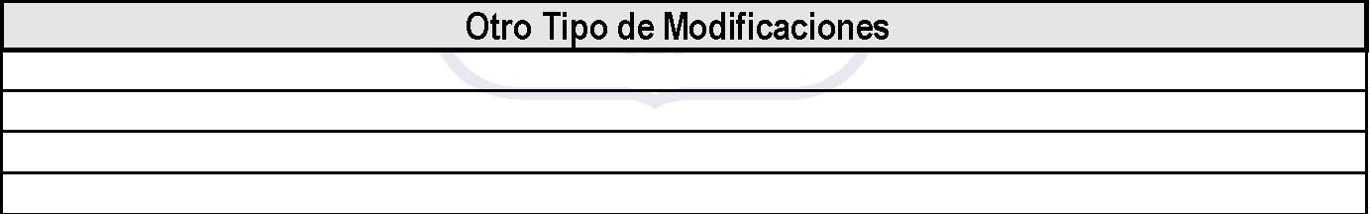
 |  |  | Fecha y Firma
Fecha: | Oviedo, | de |  | de 20…..
Firma:

C/ HERMANOS MENÉNDEZ PIDAL, 7-9, PLANTA 2, 33005 OVIEDO

